ÍO
San Guillermo, abad  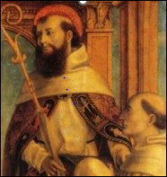 | DESAFÍO VIRTUAL – No. 137  25/06/2024  Prof. Oscar Lobo i Oconitrillo  oscargdolobo1951@gmail.com  Tels. 2236-2833 – 8549-1995
El santo del día. Guillermo Abad, Nació en Vercelli, Piamonte, en 1085. Después de abandonar deudos y hacienda, efectuó la peregrinación a Compostela. Vuelto a Italia construyó un monasterio en el monte Vergine, cuna de la Congregación Benedictina de Ermitaños. Pronto se difundió en toda Italia la fama de su santidad y la vida de sus monjes, por lo que el rey de Nápoles y Sicilia, Roger II, lo llamó a sus dominios para pedirle consejo en las graves cuestiones del reino. Después de una vida ejemplar, Guillermo murió el año 1142 y fue enterrado por disposición del rey, en un sepulcro de mármol.

Obispos de Bolivia, Chile y Perú: En la piel del migrante y refugiado
Finalizó en Tacna el IX Encuentro de Obispos de Triple Frontera con un mensaje de esperanza para los migrantes y aliento para quienes descubren en ellos el rostro sufriente de Cristo. El Papa los exhorta a comprometerse en la “lucha por una sociedad que les haga justicia y les respete su dignidad”. Vatican News – 24/6/2024
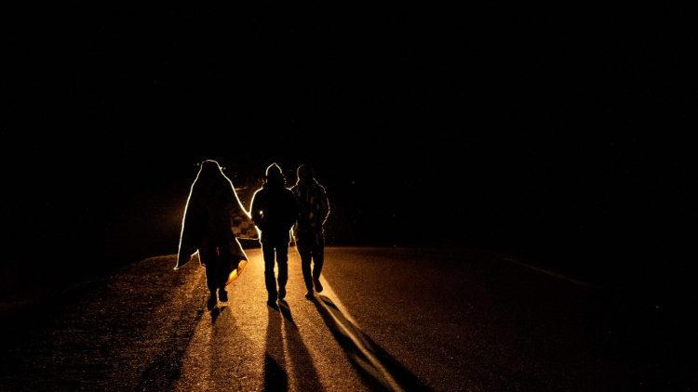

El IX Encuentro de Obispos de Triple Frontera que tuvo lugar en la ciudad peruana de Tacna, del 18 al 21 de junio, concluyó con una declaración donde los obispos señalaron que "es sumamente importante involucrar a toda la Iglesia en un proceso de conciencia de la migración forzada, metiéndose en la piel del migrante y refugiado".
Francisco: No perder la esperanza
Decenas de agentes de pastoral —laicos, laicas, religiosas, religiosos, sacerdotes— junto a los obispos de frontera de Bolivia, Chile y Perú, abrieron los trabajos – reseña una nota de ADN Celam - con las palabras de aliento del Papa Francisco leídas por el obispo de Tacna, monseñor Marco Cortez Lara:
“Agradezco a mis hermanos obispos y agentes de pastoral que se preocupan por los migrantes. Los aliento a que no dejen de descubrir y enjugar en cada uno de ellos el rostro sufriente de Cristo sufriente, cada vez que se ven forzados a abandonar su tierra al no encontrar otra salida, enfrentándose a múltiples riesgos y tribulaciones de un camino duro y no siempre completado. Gracias por comprometerse con ellos en su lucha por una sociedad que les haga justicia y les respete su dignidad”.

En la misiva dirigida al obispo de Tacna, Francisco también dirige su pensamiento a todos los migrantes animándolos a “no perder nunca la esperanza por un porvenir mejor, y a poner su confianza en el Dios de la misericordia que no es indiferente ante el sufrimiento de sus hijos, antes bien, muestra siempre su preocupación, su cercanía y una profunda ternura”.

“Dios camina con su pueblo”
Este IX Encuentro de Triple Frontera tuvo como tema “Y, ¿Quién es mi prójimo? (Lc 10, 29), un interrogativo que, como explican los obispos en su declaración final, el Papa Francisco responde en su mensaje para la Jornada Mundial del migrante y refugiado 2024, “Dios camina con su Pueblo” al alentar a ver en los migrantes “el rostro de Cristo sufriente, cada vez que se ven forzados a abandonar su tierra por motivos económicos y socio políticos”.

En el contexto actual de la triple frontera, analizan los obispos, considerando el largo proceso de años de migración forzada, “somos testigos del desaliento de tantas personas, de grupos que regresan sin perspectivas, de mujeres solas con niños, de familias en gran precariedad”. La declaración, sin embargo, subraya que, a pesar de la colaboración efectiva entre las diócesis y los poderes públicos, la situación se presenta cada vez más desafiante: “urbanización precaria y la ‘toma’ de terrenos, la irregularidad y la criminalización de los migrantes y refugiados, el mercado irregular de ‘falsos tramitadores', entre otros”

“En sintonía con el Papa Francisco que nos llama a caminar en espíritu de sinodalidad y comunión, buscamos estar a la escucha de los clamores de los migrantes que transitan por nuestros territorios”, se lee en el mensaje de los obispos.

Muy ‘prójimos’ a nosotros
“Reafirmamos, por lo tanto, nuestro apoyo al compromiso asumido desde hace 20 años y al esfuerzo que sigue siendo emprendido por los agentes pastorales, como ‘buenos samaritanos’, en su labor en el complejo campo de la movilidad humana. Agradecemos a Dios por la dedicación de colaboradores y voluntarios que actúan en tantas iniciativas para el bien de las personas migrantes y refugiados. De hecho, como lo reconoce el Cardenal Michael Czerny, prefecto del Dicasterio para el Servicio del Desarrollo Humano Integral, nuestro horizonte es generar la cultura del encuentro en ‘las casas de acogida y centros de atención en las tres fronteras’, y ‘es sumamente importante involucrar a toda la Iglesia en un proceso de conciencia de la migración forzada, metiéndose en la piel del migrante y refugiado’”, expresan los obispos en la declaración final.

El próximo Encuentro de Obispos de Triple Frontera se realizará en el año 2026 en Bolivia.

- 24/6/2024: DE LA MANO DE MARÍA AUXILIADORA:
Salesianos ayudan a jóvenes a escapar de la violencia y la pobreza en Colombia

Desde su fundación en 1994, el Centro Juan Bosco Obrero se ha erigido como un bastión de esperanza en medio de la pobreza y la violencia que afectan a Ciudad Bolívar, ofreciendo oportunidades educativas y refugio seguro para sus residentes.

(ACIPrensa/InfoCatólica –) En las laderas del sur de Bogotá, una estatua de María Auxiliadora observa las viviendas que cubren los cerros de Ciudad Bolívar, una amplia comunidad habitada por miles de jóvenes y madres con escasos recursos.

Para ellos, el Centro Juan Bosco Obrero ha surgido con el tiempo como un faro de esperanza, ofreciendo una vía para escapar de la pobreza y resguardarse de la violencia.

En 1994, cuando se colocó la primera piedra de esta obra, la cual consta de 47.000 metros cuadrados, Ciudad Bolívar ya se destacaba como una de las áreas más desfavorecidas de Bogotá. Los asentamientos se habían expandido desde las zonas planas hasta las partes medias y altas de las montañas, acogiendo a miles de personas que también sobrevivían a la violencia interna.

Este fenómeno persiste hoy en día, con nuevos asentamientos apareciendo constantemente en las zonas altas. Las viviendas, precarias y construidas con plásticos, tablas de madera y calaminas de metal, utilizan materiales reciclados por los propios residentes. Según datos de la Alcaldía de Bogotá, actualmente 853,000 personas viven en esta localidad. Además, un estudio de la Universidad Nacional de Colombia revela que en el 18% de los hogares no se satisfacen las necesidades básicas de alimentación, servicios, vivienda y educación.

Además, los niños y jóvenes enfrentan numerosos peligros, como el tráfico de drogas y el trabajo infantil, según explica Jefferson Alfonso Mariño, trabajador social y coordinador de pastoral del Centro Juan Bosco Obrero a ACI Prensa. Ciudad Bolívar es una de las áreas más peligrosas de Bogotá, con una alta inmigración venezolana y problemas graves como conflictos sociales y bandas delictivas, algunas lideradas por adolescentes de entre 15 y 19 años, que luchan por el control de su territorio.

La labor del Centro Juan Bosco Obrero
En el contexto desafiante de Ciudad Bolívar, el Centro Juan Bosco Obrero emerge como un punto clave de apoyo donde los salesianos ofrecen alternativas educativas y pedagógicas a los jóvenes.

Más allá de los 13 programas de formación técnica, que incluyen mecánica automotriz, cocina e industrial, el centro promueve actividades deportivas y artísticas. Además, acoge a jóvenes migrantes y refugiados a través de la Casa de Acogida para Jóvenes Venezolanos (CAJOV), apoyando no solo a los jóvenes en sus proyectos de vida, sino también a sus familias.

Asimismo, se brinda atención a 120 adultos mayores y 40 madres solteras con orientación personalizada, mientras que los sábados se organizan actividades recreativas en las calles para formar a los niños en valores.

El equipo del centro, liderado por Jefferson Alfonso Mariño, realiza visitas a domicilio para apoyar a las familias necesitadas, especialmente a aquellas encabezadas por madres solteras.

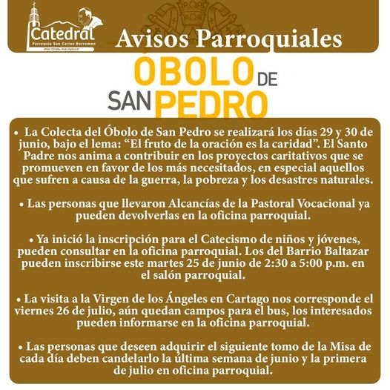

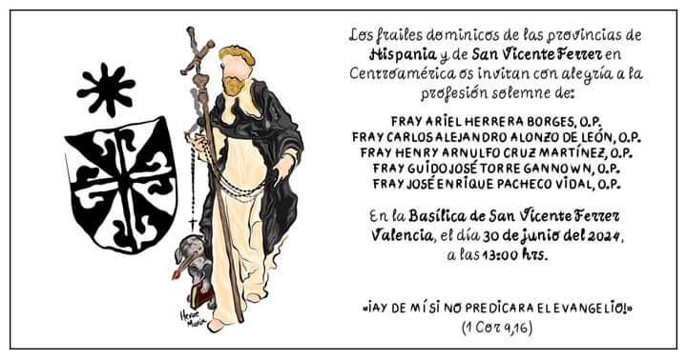
Francisco pide a Ocáriz "una actitud de diálogo y de colaboración
"El Papa recibe a la cúpula del Opus Dei antes de la aprobación definitiva de sus Estatutos
Religión Digital – 24/06/2024 – Port Jesús Bastante
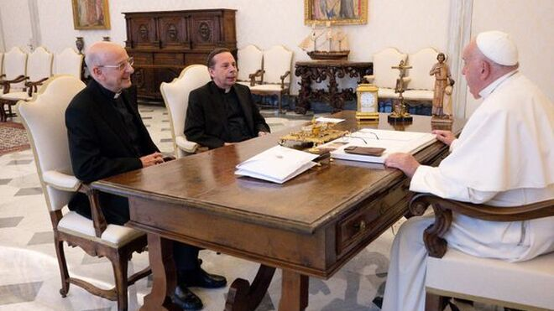
El Papa, con Ocáriz y Fazio @Vatican Media

La audiencia se produce la víspera de la festividad de San Josemaría Escrivá de Balaguer, y cuando está a punto de culminar el trabajo para la adecuación de los estatutos para adecuarlos al

Motu Proprio Ad charisma Tuendam, de julio de 2022, y a otro documento papal, del 8 de agosto de 2023, en el que Francisco modificaba los cánones relativos a las Prelaturas personales, que se asimilan a las asociaciones clericales públicas con facultad para incardinar clérigos

Ocáriz, en una entrevista, sobre los nuevos estatutos: "La elasticidad del derecho canónico puede ayudar a combinar el deseo de la Santa Sede y de la Obra misma de empujar la misión de la Iglesia en un mundo cambiante, encontrando soluciones adecuadas sin quiebras institucionales".

Una tesis que refrenda las declaraciones del prelado del Opus Dei en una entrevista publicada hoy mismo en El Debate, y en la que Ocáriz resalta que "del mismo modo que no se deberían absolutizar los carismas, tampoco hay que hacerlo con el derecho".

Por eso, añade, "el Opus Dei ha pasado por diversas soluciones institucionales para encontrar la fórmula más adecuada, en la que se integre, por un lado, la custodia del carisma y, por otro, una figura jurídica que le dé un lugar en la Iglesia y refleje su naturaleza sin encorsetarla ni ahogarla". Sobre el futuro, el prelado de la Obra admite, en pasado, que "la figura jurídica de prelatura personal se adaptó muy bien al espíritu del Opus Dei y a sus apostolados", aunque evita hablar de los estatutos. "Como comprenderá, no sería prudente que me refiriera a un posible nuevo molde jurídico antes de terminar el proceso en el que estamos trabajando desde hace casi dos años".

Eso sí, culmina: "La elasticidad del derecho canónico puede ayudar a combinar el deseo de la Santa Sede y de la Obra misma de empujar la misión de la Iglesia en un mundo cambiante, encontrando soluciones adecuadas sin quiebras institucionales".

